Прокуратура Самарской области разъясняет: «Какие запреты установлены для государственных гражданских служащих?»
Отвечает начальник отдела по надзору за исполнением законодательства о противодействии коррупции прокуратуры Самарской области Алексей Волков.

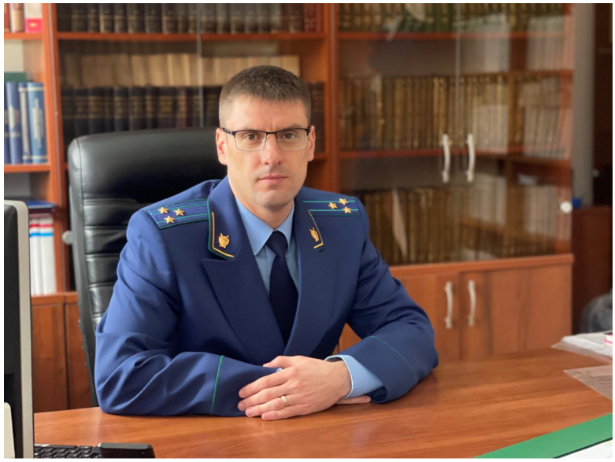
Федеральный закон от 27.07.2004 № 79-ФЗ «О государственной гражданской службе Российской Федерации» в ст. 17 устанавливает в отношении госслужащих запрет быть предпринимателем (в том числе через доверенных лиц); участвовать в управлении коммерческой или некоммерческой организацией; приобретать ценные бумаги, по которым может быть получен доход, если это может вызвать конфликт интересов; быть чьим-либо доверенным лицом в госоргане, в котором вы работаете, если это повлечет конфликт интересов; получать вознаграждения (подарки) от физических и юридических лиц в связи с исполнением должностных обязанностей; разглашать или использовать не для служебных целей сведения конфиденциального характера и служебную информацию; допускать публичные высказывания о работе госорганов и их руководителей, если это не входит в ваши обязанности; открывать и иметь счета (вклады), хранить наличные деньги и ценности в иностранных банках за пределами РФ, владеть или пользоваться иностранными финансовыми инструментами. Это также касается супруги (супруга) госслужащего и несовершеннолетних детей.
Госслужащему подарили подарок. Что делать?
Госслужащим запрещено принимать подарки, связанные с выполнением служебных обязанностей или должностным положением. Но, есть исключение. Подарок можно принять, если его цена меньше 3000 рублей или он получен на протокольном (ином официальном) мероприятии или в служебной командировке.
Если цена подарка меньше 3000 рублей, госслужащий должен уведомить госорган в течение трех рабочих дней с даты получения подарка или возвращения из командировки. Не нужно уведомлять о полученных канцтоварах, цветах, наградах.
Если цена подарка более 3000 рублей или неизвестна, его необходимо сдать представителю нанимателя по акту в течение пяти рабочих дней с даты уведомления.
При желании его можно выкупить. В таком случае госслужащий должен направить на имя руководителя заявление (в двух экземплярах) в произвольной форме.
Важно знать! После увольнения с государственной службы служащий обязан соблюдать определённые запреты. Например, ему запрещено разглашать или использовать в интересах организаций либо физических лиц сведения конфиденциального характера и служебную информацию; работать в организации или выполнять в течение месяца работы по договору подряда на сумму более 100 тыс. руб. без согласия комиссии по соблюдению требований к служебному поведению и урегулированию конфликта интересов в случае, если госслужащий контролировал эту организацию, его должность входила в специальный Перечень и с момента увольнения с госслужбы прошло менее двух лет.

